1、磁盘查看和分区类

1.1、du：查看文件和目录占用的磁盘空间
1）基本语法
du 目录/文件
显示目录下每个字母的磁盘使用情况
2）选项说明
选项 | 功能
-h | 以人们交易阅读的 GBytes，MBytes，KBytes 等格式自行显示
-a | 不仅查看子目录大小，还包括文件
-c | 显示所有的文件和子目录大小后，显示总和
-s | 只显示总和
--max-depth=n  或  -d n | 指定统计子目录的深度为第 n 层
3）案例实操
（1）查看当前用户主目录占用的磁盘空间大小
[root@testx ~]# cd
[root@testx ~]# du -sh
7.1M .
（2）综合案例
# 通过tree查看一下文件结构
[root@testx b]# tree
.
├── 1.tar.gz
├── log.tar.gz
└── target
└── logs
├── 1.log
└── 2.log
2 directories, 4 files
# 默认情况只会显示目录的磁盘使用请求
[root@testx b]# du -h
400K ./target/logs
400K ./target
700K .
# 通过du递归查看所有文件的磁盘占用空间
[root@testx b]# du -ah
200K ./1.tar.gz
100K ./log.tar.gz
200K ./target/logs/1.log
200K ./target/logs/2.log
400K ./target/logs
400K ./target
700K .
# 查看深度为1的文件磁盘占用信息
[root@testx b]# du -ah -d 1
200K ./1.tar.gz
100K ./log.tar.gz
400K ./target
700K .

1.2、df：查看磁盘空间使用情况
1）基本语法
df 选项
列出文件系统的整体磁盘使用量，检查文件系统磁盘占用情况。
2）选项
选项 | 功能
-h | 以人们较易阅读的 GBytes、MBytes、KBytes 等格式显示大小
3）案例
# 查看磁盘使用情况
[root@testx b]# df -h
文件系统 容量 已用 可用 已用% 挂载点
devtmpfs 894M 0 894M 0% /dev
tmpfs 910M 0 910M 0% /dev/shm
tmpfs 910M 11M 900M 2% /run
tmpfs 910M 0 910M 0% /sys/fs/cgroup
/dev/mapper/centos-root 17G 5.0G 13G 29% /
/dev/sda1 1014M 185M 830M 19% /boot
tmpfs 182M 12K 182M 1% /run/user/42
tmpfs 182M 0 182M 0% /run/user/0

1.3、lsblk：查看设备挂载情况
1）语法
lsblk [选项] [<设备> ...]
设备参数可以省略，此时会列出所有设备
2）选项
选项 | 功能
-f | 查看详细的设备挂载情况，显示文件系统信息
3）案例
（1）lsblk：查看设备挂载信息
NAME MAJ:MIN RM SIZE RO TYPE MOUNTPOINT
sda 8:0 0 20G 0 disk
├─sda1 8:1 0 1G 0 part /boot
└─sda2 8:2 0 19G 0 part
├─centos-root 253:0 0 17G 0 lvm /
└─centos-swap 253:1 0 2G 0 lvm [SWAP]
sr0 11:0 1 4.4G 0 rom
- NAME：块设备名
- MAJ:MIN：本栏显示主要和次要设备号
- RM：显示可移动设备。0 表示非移动设备，1 表示可移动设备
- SIZE：块设备的空间大小
- RO：是否只读，0 表示非只读，1 表示只读
- TYPE：块设备类型，比如 disk 磁盘，part 分区，lvm 逻辑卷，rom 只读存储
- MOUNTPOINT：设备挂载点
（2）lsblk -f：查看设备文件详细信息
[root@testx ~]# lsblk -f
NAME FSTYPE LABEL UUID MOUNTPOINT
sda
├─sda1 xfs afc5b580-2325-4927-8c90-be699ef0db3a /boot
└─sda2 LVM2_member x8BBth-iUkR-mxG0-Kzsh-Tai1-HRUN-F0FYUy
├─centos-root xfs c7cc6061-60b3-468d-b3cd-642d164fc048 /
└─centos-swap swap bf602523-785c-4b62-879b-1cbc36071c13 [SWAP]
sr0 iso9660 CentOS 7 x86_64 2020-11-04-11-36-43-00 /run/media/root/CentOS 7 x86_64
- NAME：设备名
- FSTYPE：文件系统类型
- UUID：文件系统 ID
- MOUNTPOINT：设备挂载点
（3）lsblk 设备：查看某个设备挂载信息
[root@testx ~]# lsblk /dev/sda
NAME MAJ:MIN RM SIZE RO TYPE MOUNTPOINT
sda 8:0 0 20G 0 disk
├─sda1 8:1 0 1G 0 part /boot
└─sda2 8:2 0 19G 0 part
├─centos-root 253:0 0 17G 0 lvm /
└─centos-swap 253:1 0 2G 0 lvm [SWAP]

1.4、mount：挂载
mount 设备 目录
这个后面的案例中会讲。

1.5、umount：卸载
umount <设备> | <目录>
# 通过设备名卸载
umount -v /dev/sda1
# 通过挂载点卸载
umount -v /mnt/mymount/

2、磁盘管理(添加磁盘、分区、格式化、挂载)
这部分会给大家演示一下，如何在系统中添加一块硬盘，会演示介绍整个过程。

2.1、linux 如何使用一块硬盘？
大家可以把硬盘想象成一个大房子，房子里面有很多房间，房间需要装修后才能入住，才能够放东西

1）硬盘
相当于一个大房子

2）分区
硬盘想要使用，也需要像房子一样划分成一块块的区域，这个就叫分区，一个分区相当于房子中的一个房间。
在 linux 中一块硬盘只能划分成 4 个大的分区，如果想划分更多的分区怎么办呢？
这里就涉及到分区的类型了，即主分区和扩展分区
- 主分区：内部不能在创建小房间的分区，即一块硬盘最多只能有 4 个主分区，即 4 个分区的类型都是主分区。
- 扩展分区：内部可以继续划分成小房间的分区，一块磁盘中最多只能有一个扩展分区，扩展分区内部可以划分成很多小房间，这些小房间叫做逻辑分区。

3）格式化
对分区进行格式化，相当于对房间进行装修，装修后然后才能放东西，即格式化之后，分区中才能够存储数据

4）挂载
分区经过格式化之后，可以放数据了，而 linux 中是通过目录来访问文件的，而真正存储数据的是磁盘中的分区，此时目录就需要和分区有个映射关系，创建映射关系这个过程就是挂载的过程，将某个区分和某个目录联系起来，当向这个目录中放文件的时候，实际上就向目录关联的分区中放东西。

2.2、硬盘说明
- linux 硬盘分 IDE 硬盘和 SCSI 硬盘，目前基本上都是 SCSI 硬盘
- 对应 IDE 硬盘，驱动器标识符为"hdx~"，其中“hd”表名分区所在的设备的类型，这里是指 IDE 硬盘了，“x”为盘号（a 为基本盘，b 为基本从属盘，c 为辅助主盘，d 为辅助从属盘），“~”代表分区，钱 4 个分区用数字 1 到 5 表示，他们是主分区或者扩展分区，从 5 开始就是逻辑分区，例如，hda3 表示为第一个 IDE 硬盘上第 3 个主分区或扩展分区，hdb2 表示第 2 个 IDE 硬盘上的第 2 个主分区或扩展分区
- 对于 SCSI 硬盘则标识为“sdx~”，SCSI 硬盘是用“sd”来表示分区所在的设备的类型的，其余则和 IDE 硬盘的表示方法一样
使用lsblk可以看到系统硬盘情况，下面我们来看一下
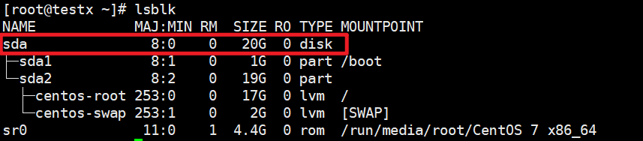
TYPE 列为 disk 的表示硬盘，可以看出只有一块硬盘，名称为sda，sd 开头的是 SCSI 类型硬盘，这个硬盘下面有 2 个分区（TYPE 类型为 part 的）
- sda1：第一个主分区
- sda2：扩展分区，下面有 2 个逻辑分区（TYPE 列为 lvm 的）
  - centos-root：逻辑分区，挂载点是/，表示/目录中的数据这个分区中放在
  - centos-swap：逻辑分区，挂载点是[SWAP：交换分区]，类似于 Windows 的虚拟内存，就是当内存不足的时候，把一部分硬盘空间虚拟成内存使用

3、案例：演示添加硬盘的过程（含分区、格式化、挂载整个过程）
这个过程还是挺重要，当我们系统中磁盘空间不足的时候，我们需要添加硬盘，就涉及到这个过程。

1）需求
添加一块 20G 的硬盘，分 3 个主分区，1 个扩展分区，扩展分区下面挂 2 个逻辑分区，由于我们系统中已经存在一块硬盘了：sda，那么我们重新添加一块硬盘，名称就变成：sdb 了，对应的分区如下，如果大家要创建的分区和这个不一样，将过程调整一下就可以了。
分区名称 | 类型（P：主分区，E：扩展分区，L：逻辑分区） | 大小（G） | 文件系统类型
sdb1 | P | 4G | xfs
sdb2 | P | 5G | xfs
sdb3 | P | 6G | xfs
sdb4 | E
sdb5 | L | 2G | xfs
sdb6 | L | 3G | xfs

2）添加一块 20G 的硬盘
VMware 左侧窗口，选中当前虚拟机->右键->设置
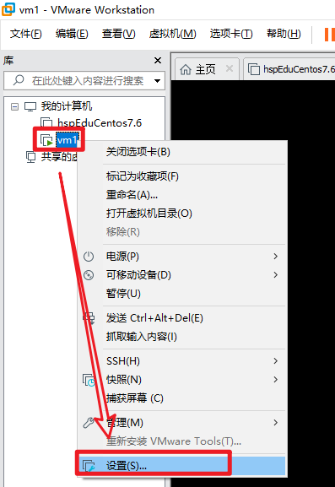
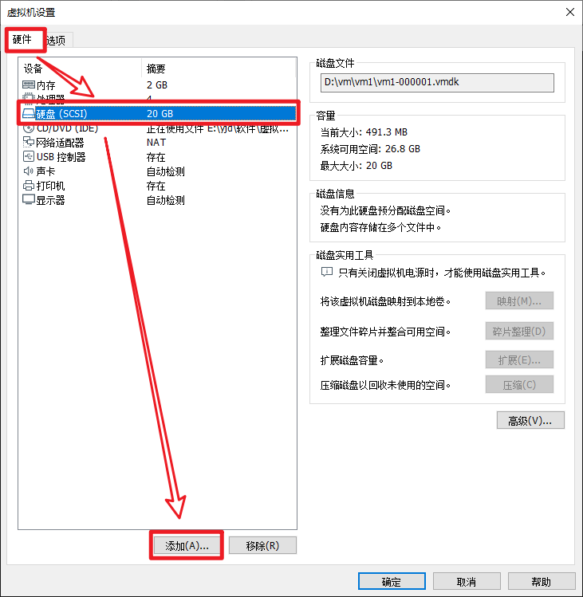
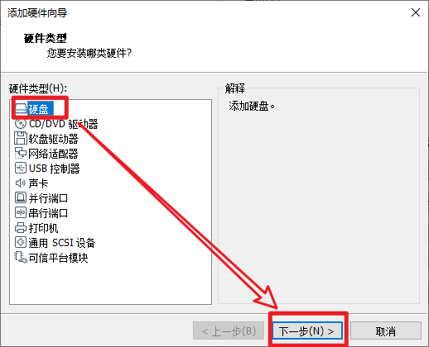
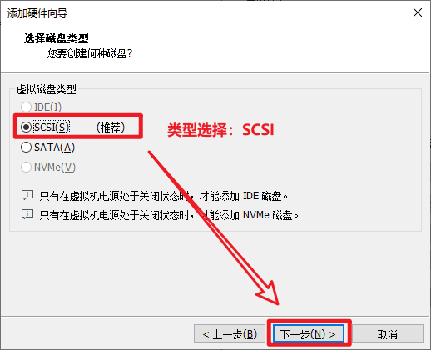
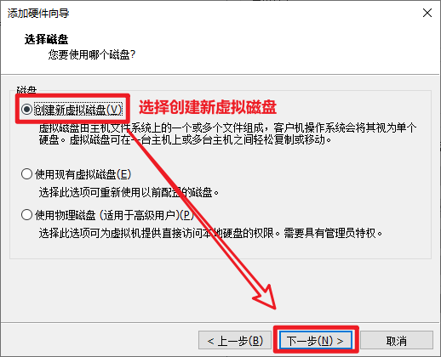
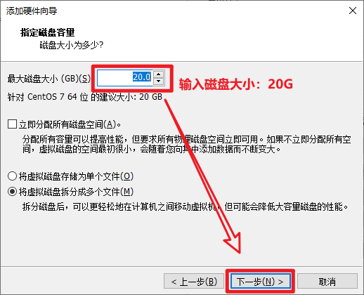
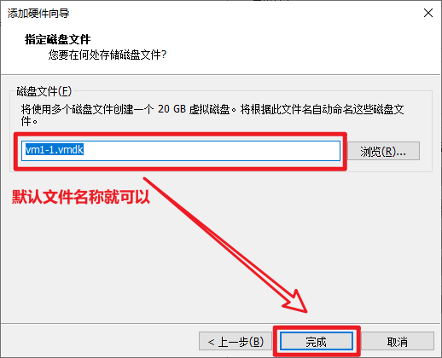
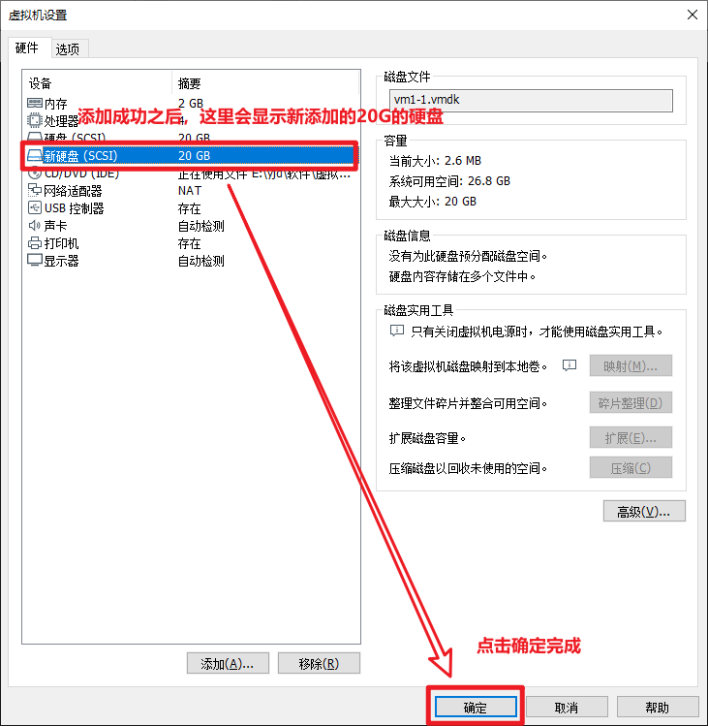

3）重启机器，即可看到新的硬盘
需要重启机器之后，可以看到这颗硬盘，所以执行 reboot，重启机器。
重启之后，用lsblk命令，即可看到新加的硬盘：sdb
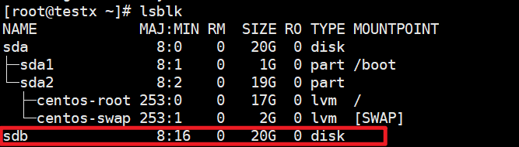
这里说一下，linux 中所有设备都是用文件来表示的，都在/dev 目录用一个文件表示，磁盘也是一样的，我们通过下面命令来看一下
[root@testx ~]# ll /dev | grep -w "sd."
brw-rw----. 1 root disk 8, 0 5月 10 17:26 sda
brw-rw----. 1 root disk 8, 16 5月 10 17:26 sdb
- /dev/sda：对应第 1 块硬盘
- /dev/sdb：对应第 2 块硬盘

4）创建第 1 个主分区：sdb1，大小为 4G
需要用到一个新的命令：fdisk 磁盘，来对磁盘进行分区，这里我们需要对sdb这块磁盘进行分区，所以需用fdisk /dev/sdb来进行操作。
（1）执行fdisk /dev/sdb命令
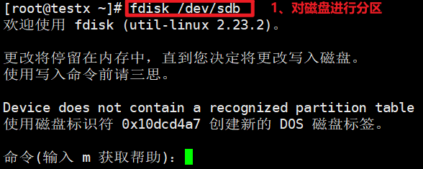
（2）输入 m，查看帮助
- n：在当前磁盘创建一个新的分去
- d：在当前磁盘删除一个分区
- p：列出当前磁盘分区信息
- w：保存配置并退出
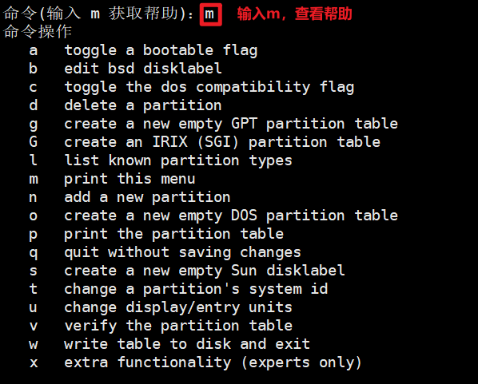
（3）输入 n：创建分区，提示让我们选择创建的分区类型，我们要创建是主分区，所以需要选择 p
p：主分区
e：扩展分区
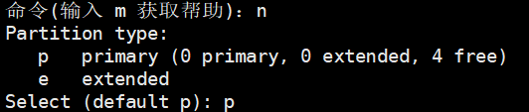
（4）输入 p：提示如下，此时会让我们选择分区编号，这里可以看出分区编号只能有 4 个
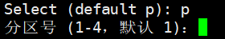
（5）输入分区编号 1，如下，又会提示让我们输入扇区的位置，直接按 enter 键就行了，会自动取默认值
（6）输入分区的大小：+4G，注意这里的格式：+size{K,M,G}这单位有大小写的，不要写错了
（7）输入 p 看一下，目前的分区信息，如下
可以看到列表中目前只有一个分区：/dev/sdb1
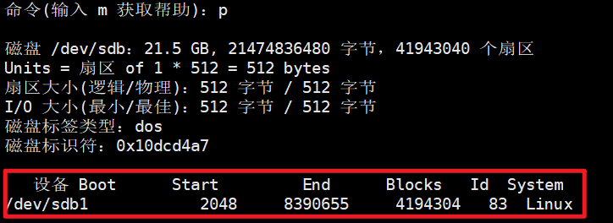

5）创建第 2 个主分区：sdb2，大小为 5G
过程参考第 4 步中创建第一个分区的过程。
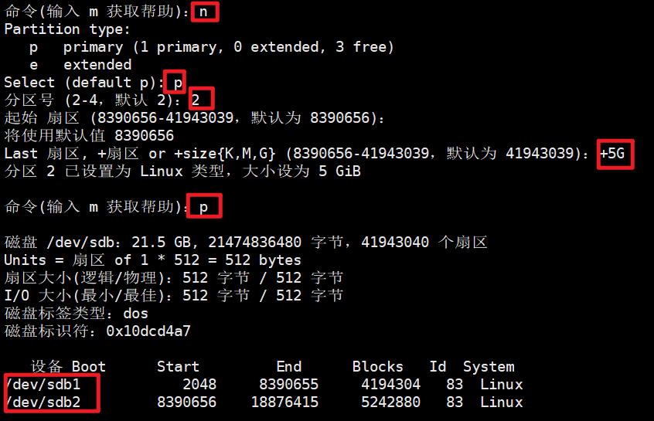

6）创建第 3 个主分区：sdb3，大小为 6G
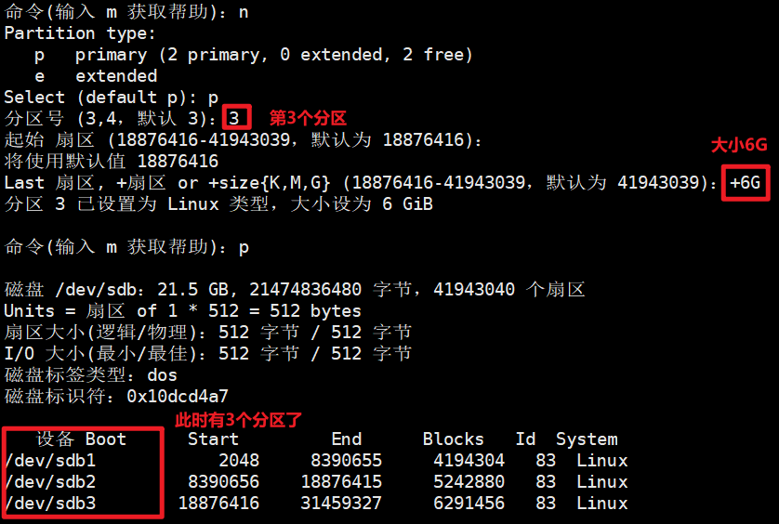

7）创建扩展分区：sdb4，大小为剩下的空间
过程和上面的上面创建分区的过程有点不同
- 分区类型选择的是 e，不能选 p 哦
- 输入大小的时候，直接按 enter 就行了，空间大小为剩余的空间，即 5G
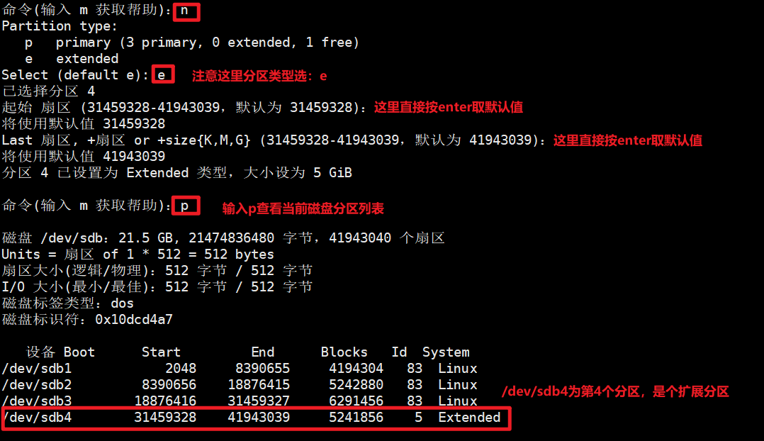

8）创建逻辑分区：sdb5，大小为 2G
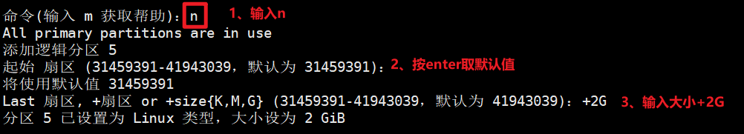

9）创建逻辑分区：sdb6，大小为 3G
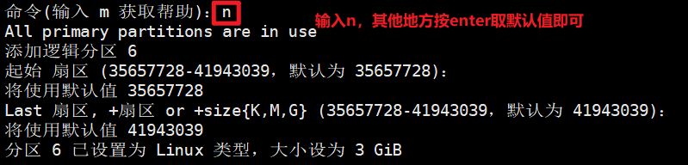

10）输入 p 查看分区列表，6 个分区都 ok 了
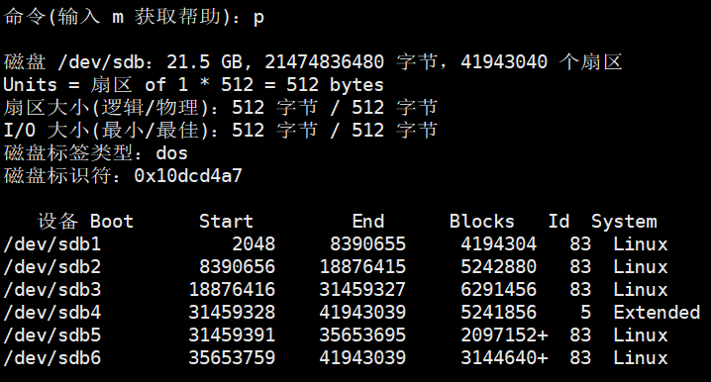

11）输入 w 保存并退出（别忘啦）
输入 w：保存配置并退出，否则就白搞了
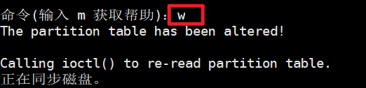

12）查看/dev/sdb 磁盘分区挂载情况
[root@testx ~]# lsblk -f /dev/sdb
NAME FSTYPE LABEL UUID MOUNTPOINT
sdb
├─sdb1
├─sdb2
├─sdb3
├─sdb4
├─sdb5
└─sdb6

13）格式化第一个分区 sdb1
需要使用mkfs命令对分区进行格式化，语法
mkfs -t 文件类型 设备
这里文件类型我们选择xfs，文件类型这里不介绍了，大家可以自行百度。
执行下面命令对 sdb1 分区进行格式化
[root@testx ~]# mkfs -t xfs /dev/sdb1
meta-data=/dev/sdb1 isize=512 agcount=4, agsize=262144 blks
= sectsz=512 attr=2, projid32bit=1
= crc=1 finobt=0, sparse=0
data = bsize=4096 blocks=1048576, imaxpct=25
= sunit=0 swidth=0 blks
naming =version 2 bsize=4096 ascii-ci=0 ftype=1
log =internal log bsize=4096 blocks=2560, version=2
= sectsz=512 sunit=0 blks, lazy-count=1
realtime =none extsz=4096 blocks=0, rtextents=0

14）格式化其他几个分区（不包含扩展分区）
mkfs -t xfs /dev/sdb2
mkfs -t xfs /dev/sdb3
mkfs -t xfs /dev/sdb5
mkfs -t xfs /dev/sdb6

15）挂载
分区格式化好，然后需要将其和目录进行关联起来之后才可以使用，这个过程就是挂载的过程。
挂载有 2 种方式
- 方式 1：使用 mount 命令进行挂载，重启会丢失
- 方式 2：修改文件的方式，持久性的，重启之后不会丢失

16）使用 mount 命令进行挂载
mount 挂载语法如下，将分区挂载到目标目录
mount 设备 目标目录
分区和目录的映射关系如下
分区（也叫挂载点或者设备） | 目录
/dev/sdb1 | /home/xxx/dir1
/dev/sdb2 | /home/xxx/dir2
/dev/sdb3 | /home/xxx/dir3
/dev/sdb5 | /home/xxx/dir5
/dev/sdb6 | /home/xxx/dir6
执行下面命令，对 5 个分区进行挂载到表格中对应的目录
# 创建5个目标目录
[root@testx home]# mkdir -p /home/xxx/dir1 /home/xxx/dir2 /home/xxx/dir3 /home/xxx/dir5 /home/xxx/dir6
# 依次将3个主分区和2个逻辑分区挂载到对应的目录
[root@testx home]# mount /dev/sdb1 /home/xxx/dir1/
[root@testx home]# mount /dev/sdb2 /home/xxx/dir2/
[root@testx home]# mount /dev/sdb3 /home/xxx/dir3/
[root@testx home]# mount /dev/sdb5 /home/xxx/dir5/
[root@testx home]# mount /dev/sdb6 /home/xxx/dir6/
再来看看挂载后的情况，如下
# 看一下挂载情况，都ok的
[root@testx dir1]# lsblk -f /dev/sdb
NAME FSTYPE LABEL UUID MOUNTPOINT
sdb
├─sdb1 xfs aaac1551-a072-4bd7-a8b0-a0209011f8ca /home/xxx/dir1
├─sdb2 xfs bed7ee3e-2f6f-408c-b720-49af694bbc7a /home/xxx/dir2
├─sdb3 xfs 6e712f33-c47a-423a-9bfd-372434437549 /home/xxx/dir3
├─sdb4
├─sdb5 xfs 30f62f64-316e-477d-8b59-99fec197ac28 /home/xxx/dir5
└─sdb6 xfs 18768b27-579c-4b2c-bf9d-326eb47bb7c5 /home/xxx/dir6
下面来测试一下效果，向/home/xxx/dir1目录中扔个大文件，看看对应的分区/dev/sdb1磁盘使用情况是否发生变化了
# 丢文件之前分区/dev/sdb1的已用量：33M
[root@testx dir1]# df -h /dev/sdb1
文件系统 容量 已用 可用 已用% 挂载点
/dev/sdb1 4.0G 33M 4.0G 1% /home/xxx/dir1
# 找个大于100M的文件，丢进去
[root@testx dir1]# find / -size +100M
# 我们就将上面找出来的文件，随便拷贝一个到/home/xxx/dir1目录
[root@testx dir1]# cp /var/cache/yum/x86_64/7/updates/packages/firefox-91.8.0-1.el7.centos.x86_64.rpm /home/xxx/dir1
# 看一下dir1中新增的文件大小，107M
[root@testx dir1]# ll -h /home/xxx/dir1/
总用量 107M
-rw-r--r--. 1 root root 12 5月 10 19:42 1.txt
-rw-r--r--. 1 root root 107M 5月 10 19:52 firefox-91.8.0-1.el7.centos.x86_64.rpm
# 此时分区/dev/sdb1已用量变成139M了
[root@testx dir1]# df -h /dev/sdb1
文件系统 容量 已用 可用 已用% 挂载点
/dev/sdb1 4.0G 139M 3.9G 4% /home/xxx/dir1

17）设置自动挂载
mount 命令的挂载方式，重启后挂载关系会丢失。
linux 提供了自动挂载的方式：配置文件/etc/fstab，用来配置设备的挂载信息，系统启动后会自动读取这个目录，执行自动挂载操作。
将下面信息加入到/etc/fstab中，即可实现自动挂载
/dev/sdb1 /home/xxx/dir1 xfs defaults 0 0
/dev/sdb2 /home/xxx/dir2 xfs defaults 0 0
/dev/sdb3 /home/xxx/dir3 xfs defaults 0 0
/dev/sdb5 /home/xxx/dir5 xfs defaults 0 0
/dev/sdb6 /home/xxx/dir6 xfs defaults 0 0

